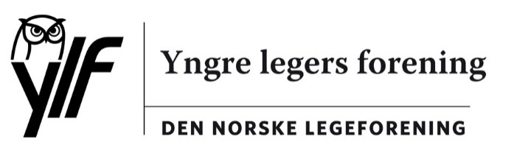
y

Den norske legeforening

Deresr ref.: | 18/3902 | Vår ref.: | xx/xxxx | Dato: | 29.08.2018

Høring – Forslag om etablering av et lavterskeltilbud for behandling av saker om seksuell trakassering

Ylf takker for tilsendt høring vedrørende forslag om etablering av et lavterskeltilbud for behandling av saker om seksuell trakassering. Styret har behandlet saken per e-post.
Departementet foreslår at Diskrimineringsnemnda skal gis myndighet til å håndheve forbudet mot seksuell trakassering i likestillings- og diskrimineringsloven. Videre foreslås det å gi Diskrimineringsnemnda myndighet til å ilegge oppreising i saker innenfor arbeidslivet og erstatning i enkle saksforhold i saker om seksuell trakassering. Departementet foreslår med bakgrunn i dette å utvide antall avdelinger i nemnda fra tre til fire, og å styrke nemndas sekretariat.
Ylf støtter forslagene, og mener det er riktig å opprette et lavterskeltilbud for både enkeltpersoner og virksomheter. Selv om vi har et lovverk som gir beskyttelse mot seksuell trakassering, viser rettspraksis at svært få saker om seksuell trakassering i dag bringes inn for domstolene. Likestillings- og diskrimineringsombudet skal også gi veiledning om arbeidsgivers aktivitetsplikt noe som vil styrke sjansen for å oppnå varig endring etter #metoo. Omorganiseringen av Likestillings- og diskrimineringsombudet og Diskrimineringsnemnda gir gode muligheter for å kunne håndtere dette arbeidet.
Legeforeningens egne undersøkelser i helsesektoren viser at omfanget av seksuell trakassering er omfattende. Ylf mener det er viktig å handle nå som problemstillingen er løftet. I alt for mange år har problemet vært feid under teppet, og det har utviklet seg en ukultur hvor trakassering har kunnet finne sted i stor utstrekning. Det er nå behov for tiltak som vil virke også på lang sikt. Bare ved å innføre metoder som gir varig endring vil man kunne bli kvitt problemet. De metoder som innføres må således kunne sees i sammenheng, og skape holdningsendringer hos personer med muligheter for å kunne gripe inn.
Ylf mener på bakgrunn av ovenstående at forslaget er et skritt i riktig retning, men at man også må inkludere undervisningssektoren for å få til varig endring. Forslaget om å omfatte arbeidslivet er begrunnet i at dette er et viktig samfunnsområde. Det er fremhevet at tilgang til arbeid er sentralt for den enkelte og for samfunnet, og at det derfor både fra et individuelt og et samfunnsøkonomisk ståsted er nødvendig med en effektiv sanksjonering av brudd på diskrimineringslovgivningen særlig innenfor arbeidslivet. Ylf mener imidlertid at de samme hensyn gjør seg gjeldende for undervisningssektoren. Utdanning er for mange veien inn til arbeidslivet, og også her er det nødvendig med en effektiv sanksjonering av brudd på loven. Undersøkelser blant våre medisinstudenter viser at svært mange saker finner sted på dette nivå, og det er således behov for en særlig beskyttelse av unge mennesker i en studiefase hvor man er særlig sårbar.
Videre tror vi det er nødvendig at arbeidsgivers ansvar tydeliggjøres ytterligere dersom man skal kunne ha suksess i å oppnå nulltoleranse mot trakasserende adferd. Arbeidsgiver har gjennom sin styringsrett mulighet til å skape adferdsendringer og det bør derfor ligge i kravene til arbeidsgiver at det gjøres mer for å oppnå nulltoleranse. Ylf mener derfor at det bør gjelde et objektivt ansvar for arbeidsgiver i trakasseringssaker, slik at arbeidsgiver kan holdes ansvarlig for trakassering som finner sted på arbeidsplassen. Ylf vil i denne sammenheng vise til at man i Danmark har et objektivt ansvar for arbeidsgiver.

Med vennlig hilsen
Yngre legers forening

Christer Mjåset
leder

Dokumentet er godkjent elektronisk

